Як не атрымаць цеплавы ўдар?

У сувязі з наступленнем спякотнага надвор'я Міністэрства аховы здароўя звяртае ўвагу на небяспеку атрымання цеплавога ўдару. Медыкі рэкамендуюць прытрымлівацца пітнога рэжыму і насіць галаўныя ўборы.

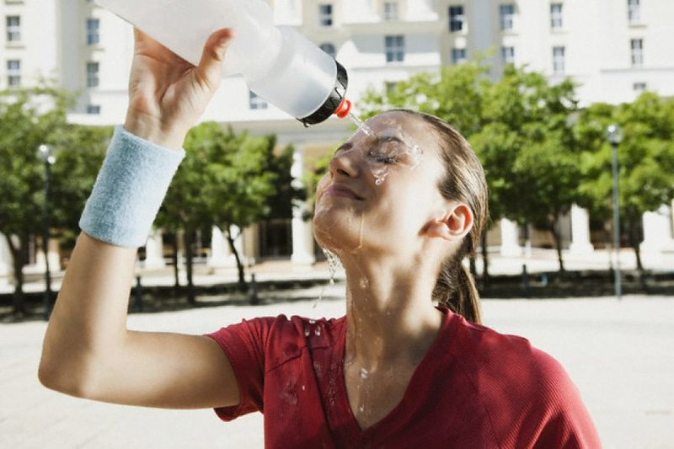
Найбольш да цеплавога ўдару схільныя пажылыя людзі і дзеці. У нованароджаных працэсы тэрмарэгуляцыі развітыя не ў поўнай меры, з узростам яна таксама пагаршаецца. Да групы рызыкі адносяцца і цяжарныя жанчыны.
Асноўнай прычынай цеплавога ўдару з'яўляецца ўздзеянне высокай тэмпературы ва ўмовах высокай вільготнасці. Таксама цеплавы ўдар можа ўзнікнуць з-за нашэння цёплага і сінтэтычнага адзення.
У гарачае надвор'е рэкамендуецца насіць лёгкае адзенне з натуральных тканін (ільну, бавоўны) і піць больш вадкасці. Па магчымасці ўстанавіць дома кандыцыянер. Перад тым, як ужываць лекавыя сродкі, пракансультавацца з урачом. Не пакідаць аўтамабіль на сонцы, калі ж гэта здарылася, не сядзець у гарачай машыне больш за 10 хвілін. Пазбягаць цяжкай фізічнай нагрузкі і сачыць за тым, каб дзеці не гулялі ў гарачае надвор'е пад адкрытым сонцам.
Высокая тэмпература цела (40 градусаў і вышэй) з'яўляецца галоўнай прыкметай цеплавога ўдару. Часта да яе дадаецца смага, адсутнасць потааддзялення, пачашчаныя дыханне і сэрцабіцце, пульсуючы галаўны боль. Са з'яўленнем такіх сімптомаў неабходна неадкладна выклікаць хуткую дапамогу.
Т. Свіб--тэрапеўт

